<https://zhuanlan.zhihu.com/p/41855459>

**5分钟彻底了解排列组合**

[](https://www.zhihu.com/people/wang-mei-qin-87)

[**小小神兽**](https://www.zhihu.com/people/wang-mei-qin-87)

专注思辨性、偶尔小顽皮的杂食女青年

4,124 人赞同了该文章

看完本篇文章，保证你彻底理解「排列」「组合」这两个相爱相杀的概念到底有何区别。

排列英文名叫 Arrangement 或者 Permutation，本文采用更 fancy 的 Permutation来表示排列，下文统称为**P**。

组合英文名叫 Combination，下文统称为 **C**。

**P 和 C 的本质区别在于：决策的顺序对结果有没有影响。**

下面举例说明

现在有8个人，他们的名字分别为：

1. Alice
2. Bob
3. Catherine
4. Donald
5. Elizabeth
6. Floria
7. Gates
8. Hinton

现在有 3 个奖杯，本别为 Golden 金牌，Silver 银牌，Bronze 铜牌。

**我们的任务是：将这 3 个奖牌颁发给 8 个人中的 3 个，先颁发金牌，再颁发银牌，再颁发铜牌。问颁发奖牌的不同方式总共有哪些？**

那么很明显，这是一个 Permutation 排列的问题，因为把金牌先颁给 Alice，再把银牌颁给 Bob，跟把金牌先颁给 Bob，再把银牌颁给 Alice 这是两种不同的颁奖方式。

好了，现在假设我们先把金牌颁发给 Alice，再把银牌颁发给 Bob，再把铜牌颁发给 Catherine：

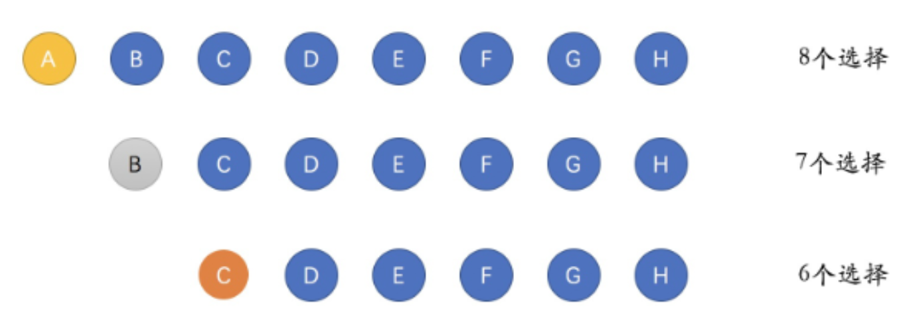

第一步：颁发金牌 ️，可以在8个人中任选一个，有8种选择。A可以被替换为 B C D E F G H中的任何一个。

第二步：颁发银牌 ，可以在除去已经获得金牌的人之外的7个人中任选一个，有7种选择。

第三步：颁发铜牌 ，在已经获得金牌、银牌的两个人之外的6个人中任选一个，有6种选择。

那么很明显，总共的颁奖方式有

**8 * 7 * 6 种**

以此类推，假如我们现在要颁发 8 个奖牌给 8个人，那么我们会按照上述方法，每次颁发一种奖牌，直到奖牌被颁发完为止，这样，颁发奖牌的方式总共有：

**8 * 7 * 6 * 5 * 4 * 3 * 2 * 1 种**

但是，我们只颁发 3 个奖牌就不颁发了呀，怎么才能在乘到 5 那里停止呢？很明显，摆脱 5 * 4 * 3 * 2 * 1 即可，我们的做法是：把这个尾巴除掉就行啦！

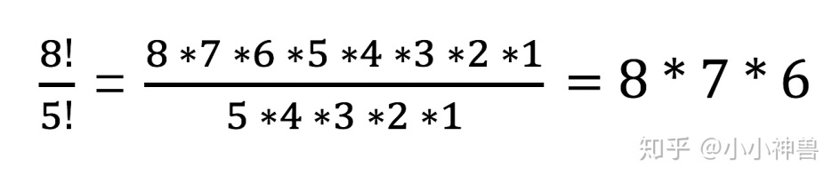

也就是：

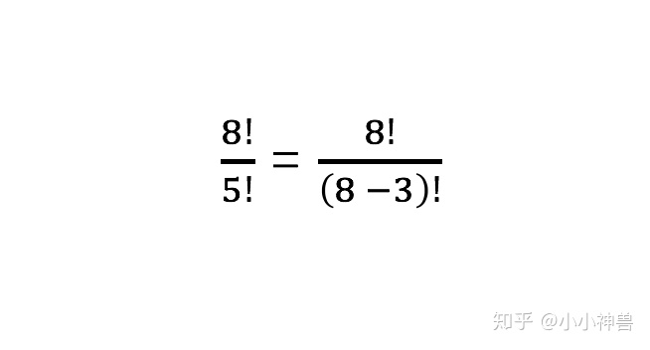

这个公式相当于在说：

**我们只使用 8 个数字的前 3 个！**

**那么，如果我们现在有 n 个运动员，要按顺序地颁发 k 个奖牌，有多少不同的颁奖方式呢？答案是：**

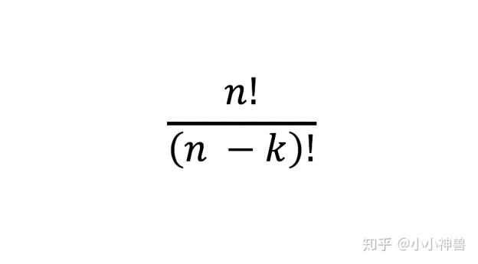

至此，我们得到：

**如果要想在 n 个物品中，按顺序的选择 k 个物品，那么选择的方式总共有这么多种：**

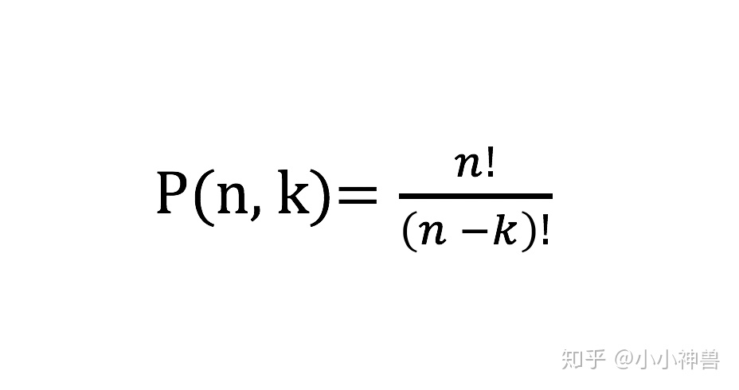

至此，排列的计算公式怎么来的应该清楚了吧。

**接下来讲组合**

同样还是颁奖，这次我们颁的不是金、银、铜牌，而是 3 个一模一样的可乐瓶，不好意思，主办方真的就是来搞笑的，可乐瓶真的 nobody cares，所以给谁先颁奖后颁奖，结果都是一样的，Alice 先颁发到一个可乐瓶、Bob 后拿到，跟 Bob先拿到一个可乐瓶、Alice后拿到，两种结果都是一样的。

**那么在 8 个人当中选 3 个人颁发一样的可乐瓶，有多少种颁发方法呢？**

在上面排列的基础上，也就是给三个人颁发的是不同的奖杯，最终选出的三个人，拿奖是有顺序的，也就是，最后计算出来的所有方法中，把三个奖杯的放置顺序进行了排列。

但是现在，如果颁发的是可乐瓶，那么，获奖的顺序变得不再重要，谁先得，谁后得，结果都是一样的。上面排列的结果已经把不同颁发顺序视作不同颁发方法了，现在，3 个人中，不同的颁发顺序都是同一种！

**所以，我们只需要把「上一步排列获得的结果」除以「不同颁发顺序的总数」，得到的就是可乐瓶颁发方法的总数。**

不同颁发顺序的总数有 3！种

**所以，总共有这么多种：**

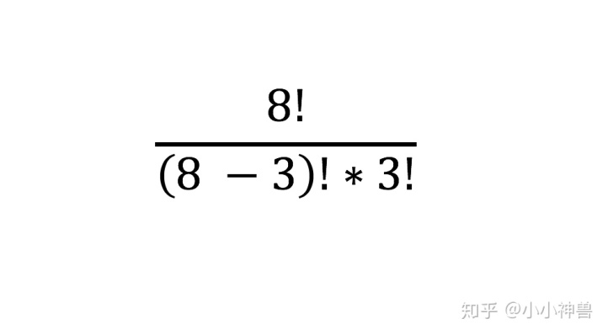

**继续，如果要想在 n 个物品中，选择 k 个物品出来，选择的顺序无所谓，那么选择的方式总共有这么多种**：

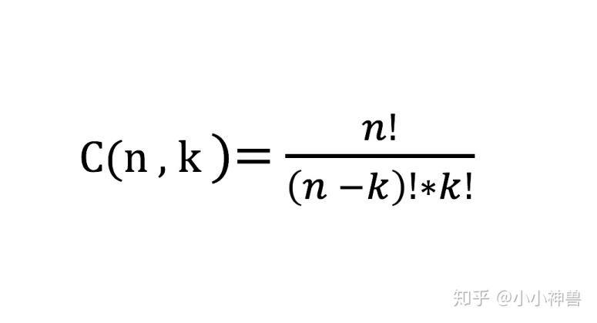

C(n,k)也记作：

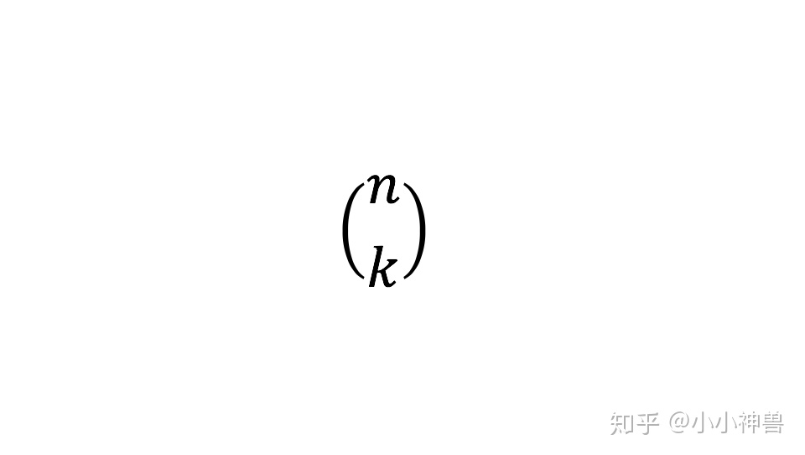

ok，至此我想你们应该懂得排列跟组合的区别，以及他们的计算公式是怎么来的吧？